Appel aux candidatures DAB+

Décisions n° 2023-1002 du 15 novembre 2023 et n° 2024-50 du 24 janvier 2024

Cartes des allotissements intégralement disponibles

24 janvier 2024 – version 1.1

Mo

© Arcom

Sommaire

Sommaire 3
Remarque liminaire 4
Comité territorial de l’audiovisuel de Bordeaux 5
Zone géographique : Agen (carte A1) 5
Zone géographique : Angoulême (carte A2) 6
Zone géographique : Cognac (carte A3) 7
Zone géographique : Mont-de-Marsan étendu (carte A4) 8
Zone géographique : Mont-de-Marsan local (carte A5) 9
Zone géographique : Saintes (carte A6) 10
Comité territorial de l’audiovisuel de Caen 11
Zone géographique : Cherbourg-en-Cotentin étendu (carte A7) 11
Zone géographique : Cherbourg-en-Cotentin local (carte A8) 12
Comité territorial de l’audiovisuel de Clermont-Ferrand 13
Zone géographique : Vichy (carte A9) 13
Comité territorial de l’audiovisuel de Dijon 14
Zone géographique : Nevers étendu (carte A10) 14
Zone géographique : Nevers local (carte A11) 15
Zone géographique : Vesoul (carte A12) 16
Comité territorial de l’audiovisuel de Nancy 17
Zone géographique : Chaumont (carte A13) 17
Zone géographique : Épinal (carte A14) 18
Zone géographique : Forbach (carte A15) 19
Comité territorial de l’audiovisuel de Poitiers 20
Zone géographique : Blois (carte A16) 20
Zone géographique : Bourges étendu (carte A17) 21
Zone géographique : Bourges local (carte A18) 22
Zone géographique : Châteauroux (carte A19) 23
Zone géographique : Niort (carte A20) 24

Remarque liminaire

Le présent document montre à titre indicatif sur fond de carte IGN les contours des allotissements intégralement disponibles de l’appel aux candidatures lancé par décision nº 2023-1002 du 15 novembre 2023.
Ces contours sont également disponibles sur le site de l’Arcom sous forme de fichiers kmz et shp. Ces derniers fichiers font foi.
La réouverture de l’appel le 24 janvier 2024 est sans conséquence sur les cartes figurant dans ce document.

Comité territorial de l’audiovisuel de Bordeaux

Zone géographique : Agen (carte A1)

Type d’allotissement : local.

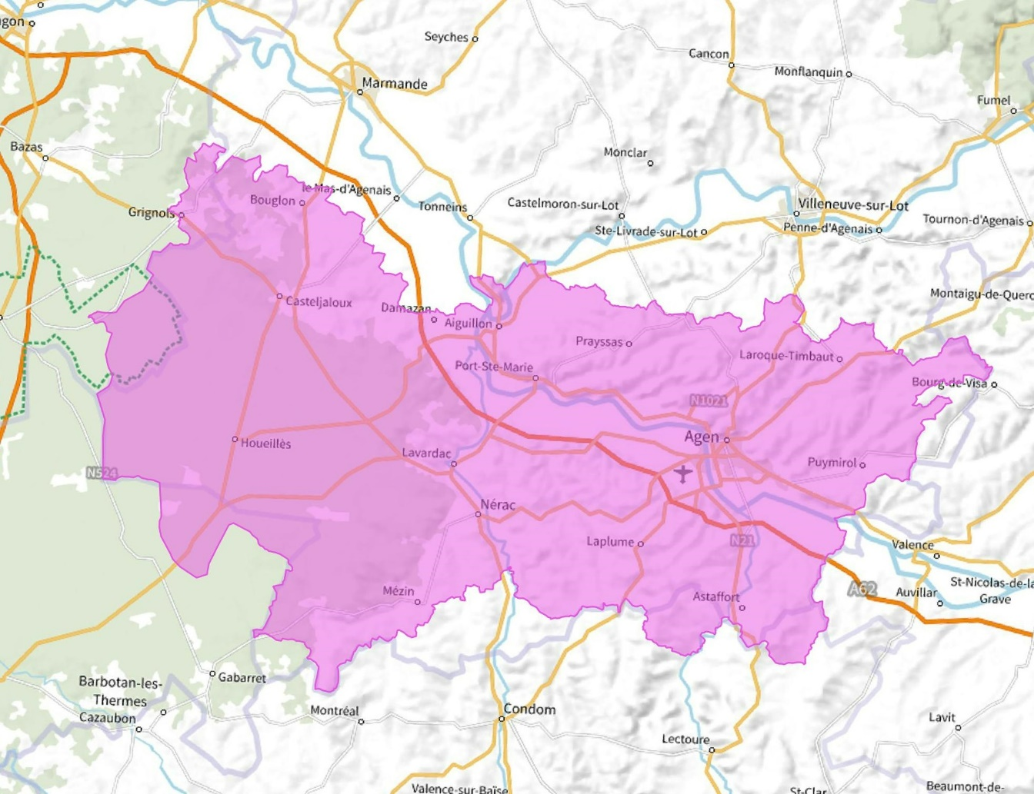

Cet allotissement regroupe les bassins de vie d’Agen, Aiguillon, Casteljaloux et Nérac, associés respectivement aux zones FM d’Agen, Casteljaloux, Nérac et Port-Sainte-Marie.

Zone géographique : Angoulême (carte A2)

Type d’allotissement : local.

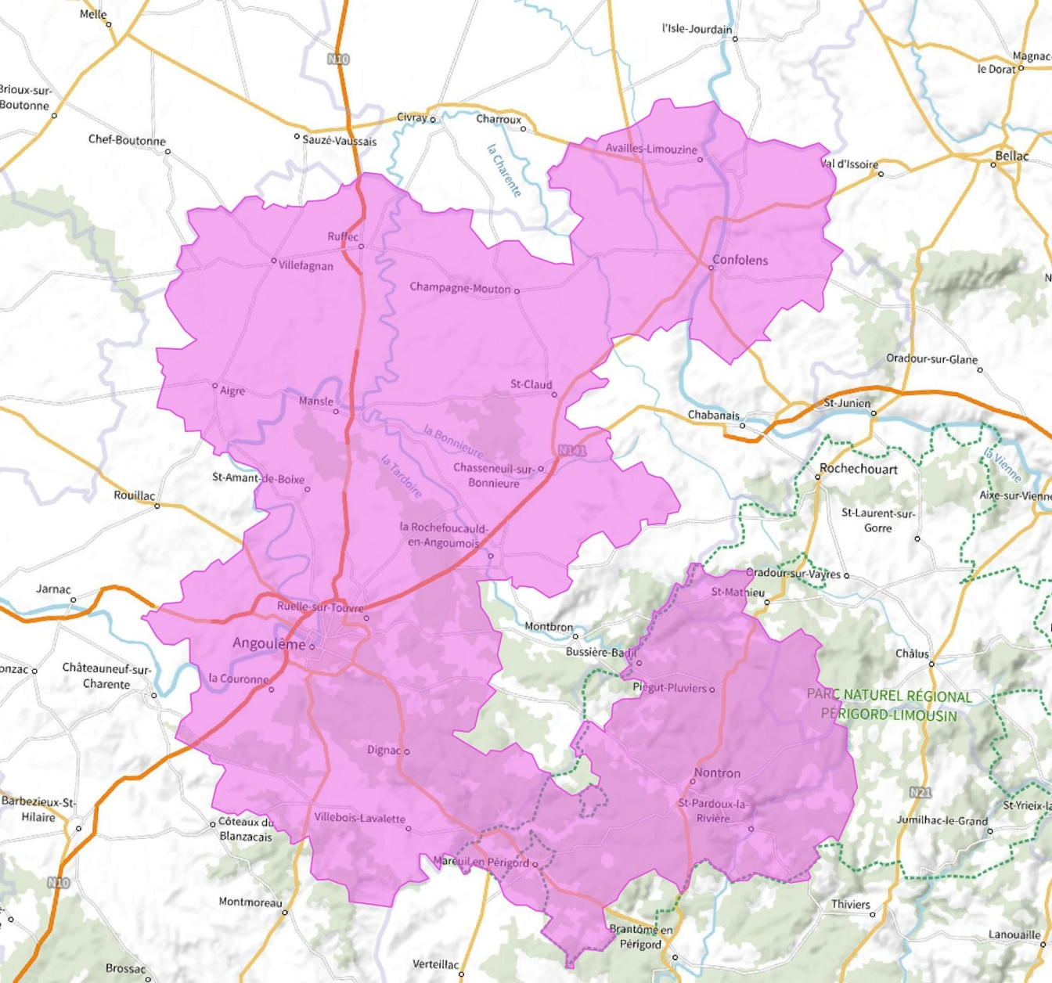

Cet allotissement regroupe les bassins de vie d’Angoulême, Chasseneuil-sur-Bonnieure, Champniers, Confolens, Mansle, La Rochefoucauld-en-Angoumois, Nontron et Ruffec associés respectivement aux zones FM d’Angoulême, Confolens, La Rochefoucauld-en-Angoumois, Nontron et Ruffec.

Zone géographique : Cognac (carte A3)

Type d’allotissement : local.

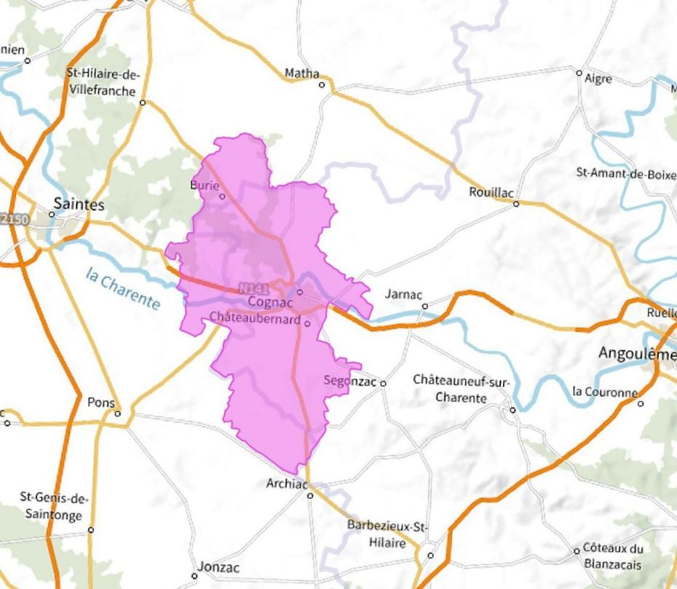

Cet allotissement regroupe le bassin de vie de Cognac, associé à la zone FM de Cognac.

Zone géographique : Mont-de-Marsan étendu (carte A4)

Type d’allotissement : étendu.

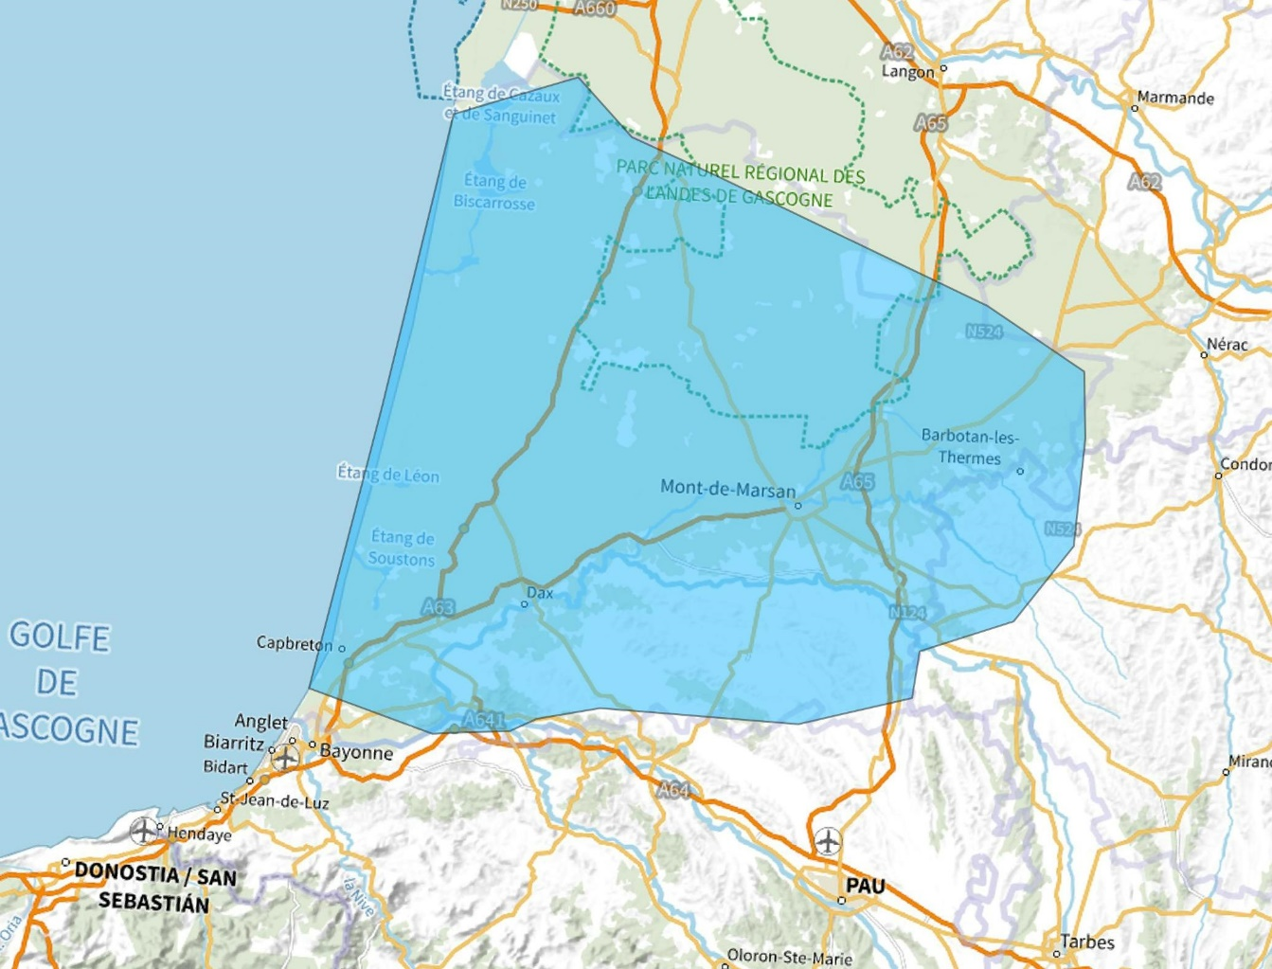

Zone géographique : Mont-de-Marsan local (carte A5)

Type d’allotissement : local.

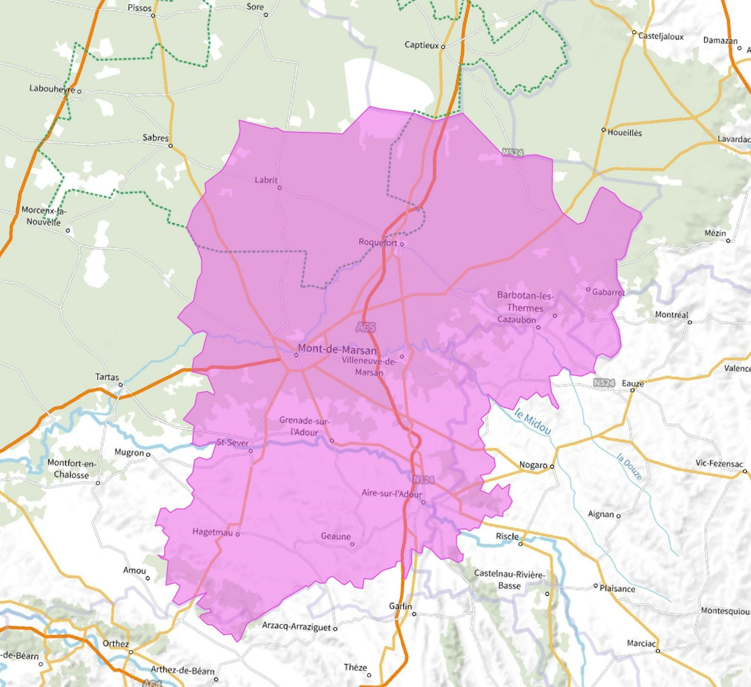

Cet allotissement regroupe les bassins de vie d’Aire-sur-l’Adour, Cazaubon, Hagetmau, Mont-de-Marsan, Roquefort, Saint-Sever et Villeneuve-de-Marsan, associés respectivement aux zones FM d’Aire-sur-l’Adour, Gabarret, Hagetmau et Mont-de-Marsan.

Zone géographique : Saintes (carte A6)

Type d’allotissement : local.

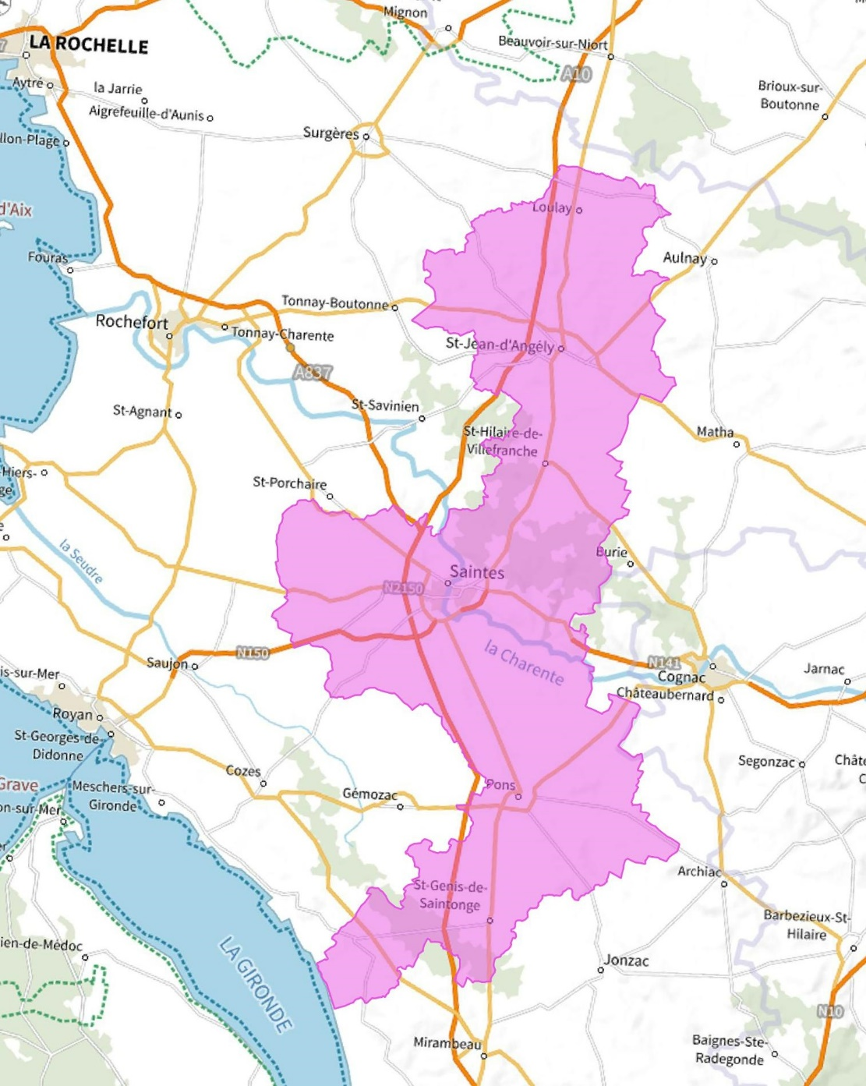

Cet allotissement regroupe les bassins de vie de Pons, Saint-Jean-d’Angély et Saintes, associés respectivement aux zones FM de Pons, Saint-Jean-d’Angély et Saintes.

Comité territorial de l’audiovisuel de Caen

Zone géographique : Cherbourg-en-Cotentin étendu (carte A7)

Type d’allotissement : étendu.

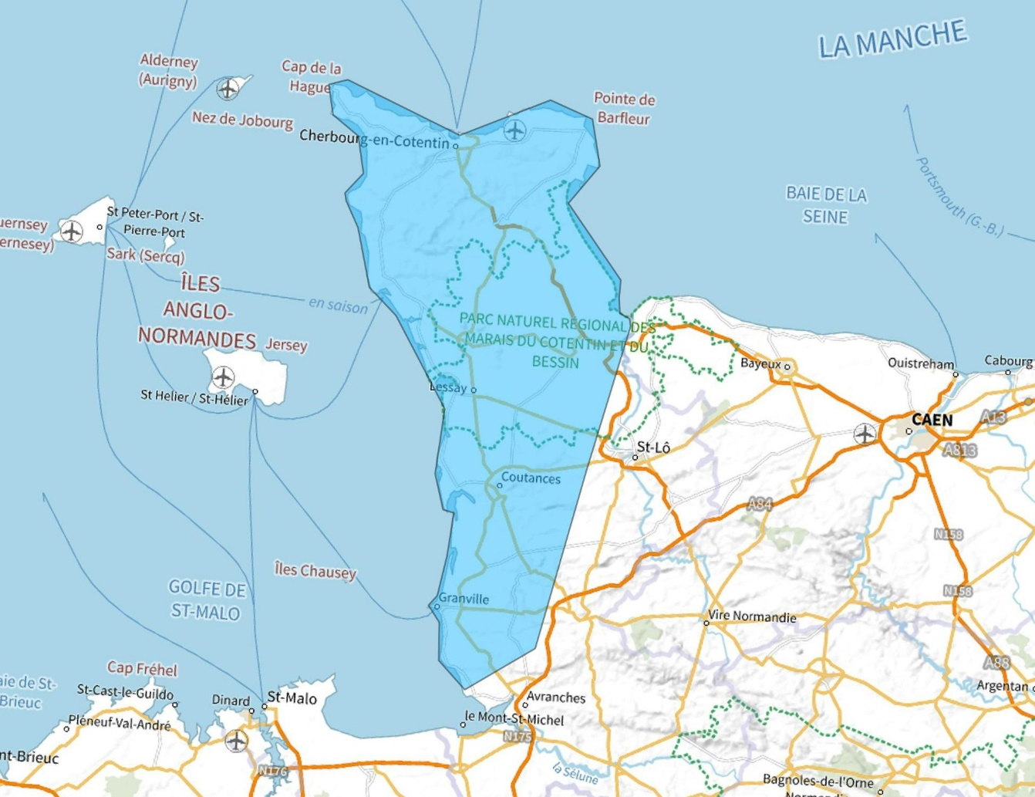

Zone géographique : Cherbourg-en-Cotentin local (carte A8)
Type d’allotissement : local.

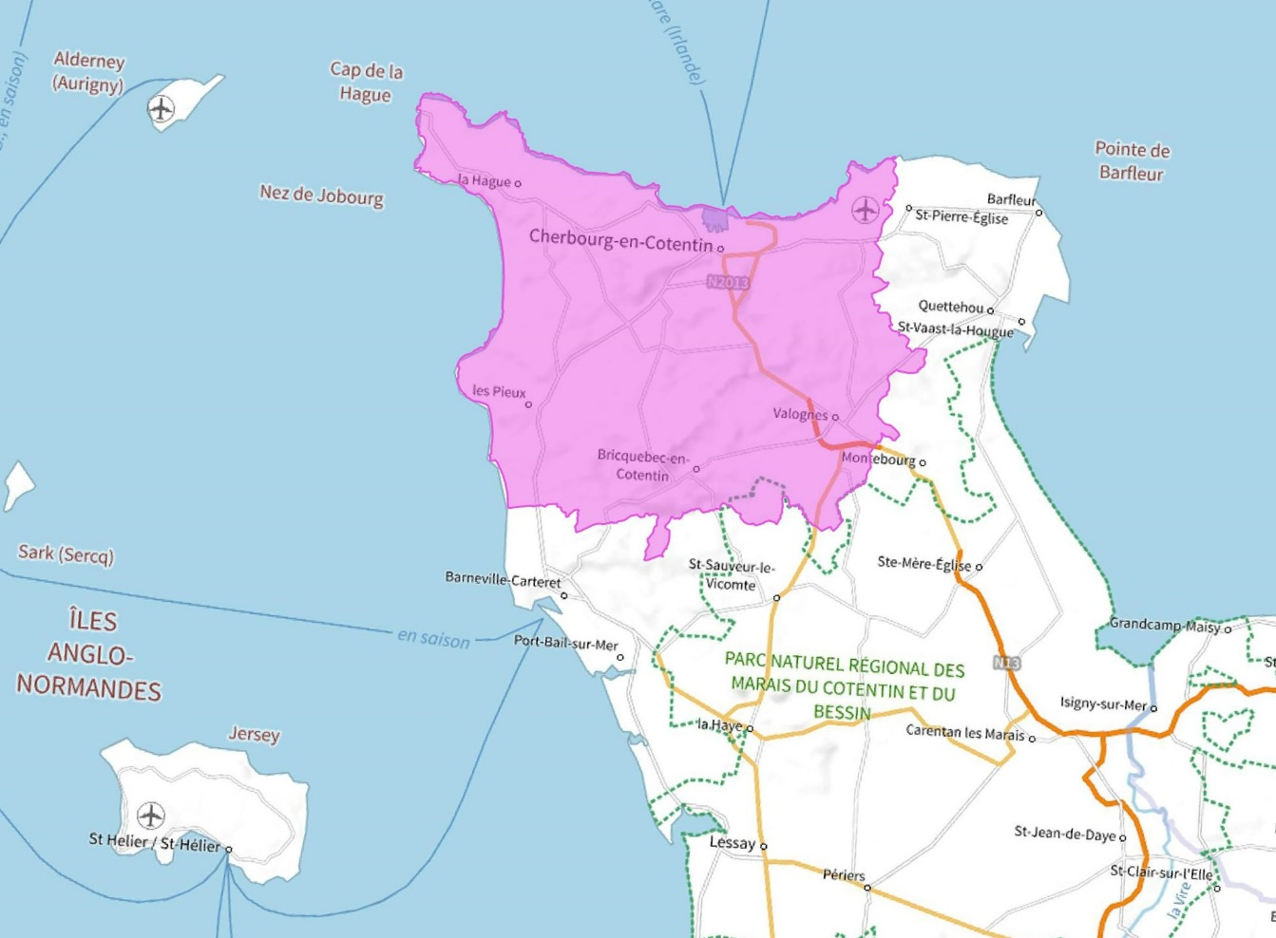

Cet allotissement regroupe les bassins de vie de Bricquebec, Cherbourg-en-Cotentin, Les Pieux et Valognes, associés respectivement aux zones FM de Bricquebec-en-Cotentin, Cherbourg-en-Cotentin, Les Pieux et Valognes.

Comité territorial de l’audiovisuel de Clermont-Ferrand

Zone géographique : Vichy (carte A9)
Type d’allotissement : local.

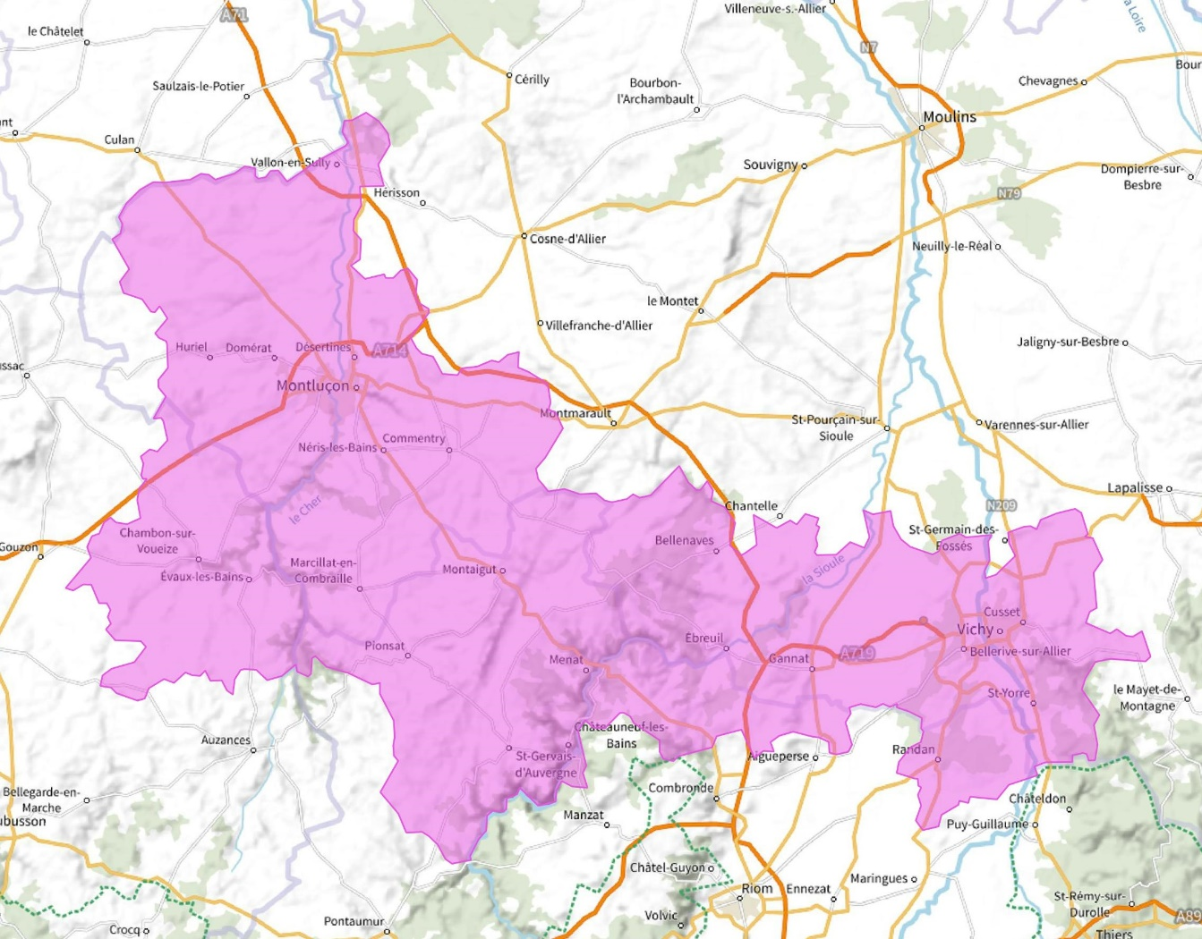

Cet allotissement regroupe les bassins de vie de Commentry, Evaux-les-Bains, Gannat, Montluçon, Saint-Éloy-les-Mines, Saint-Gervais-d’Auvergne et Vichy, associés respectivement aux zones FM d’Ebreuil, Marcillat-en-Combraille, Montluçon, Saint-Gervais-d’Auvergne et Vichy.

Comité territorial de l’audiovisuel de Dijon

Zone géographique : Nevers étendu (carte A10)

Type d’allotissement : étendu.

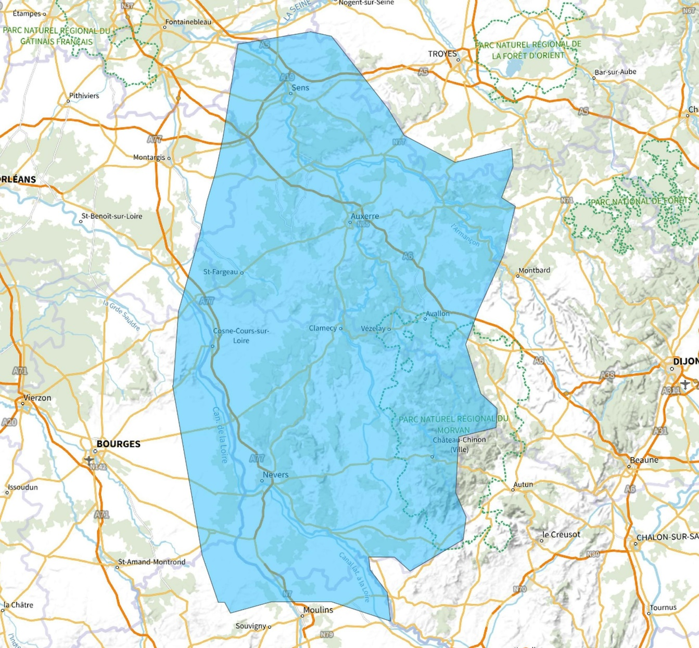

Zone géographique : Nevers local (carte A11)
Type d’allotissement : local.

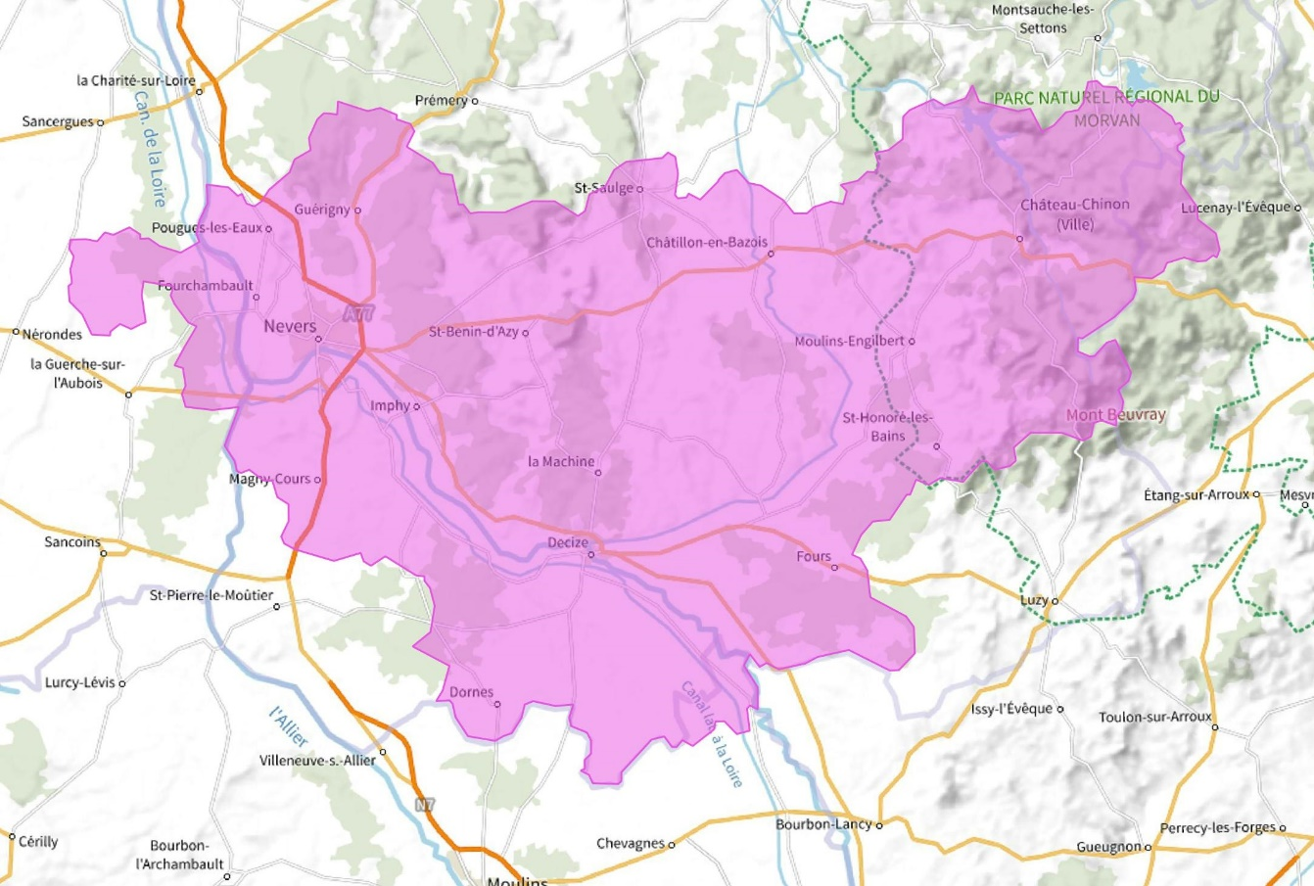

Cet allotissement regroupe les bassins de vie de Château-Chinon, Decize, Moulins-Engilbert, Imphy et Nevers, associés respectivement aux zones FM de Château-Chinon, Decize, Dornes, Nevers et Saint-Honoré-les-Bains.

Zone géographique : Vesoul (carte A12)
Type d’allotissement : local.

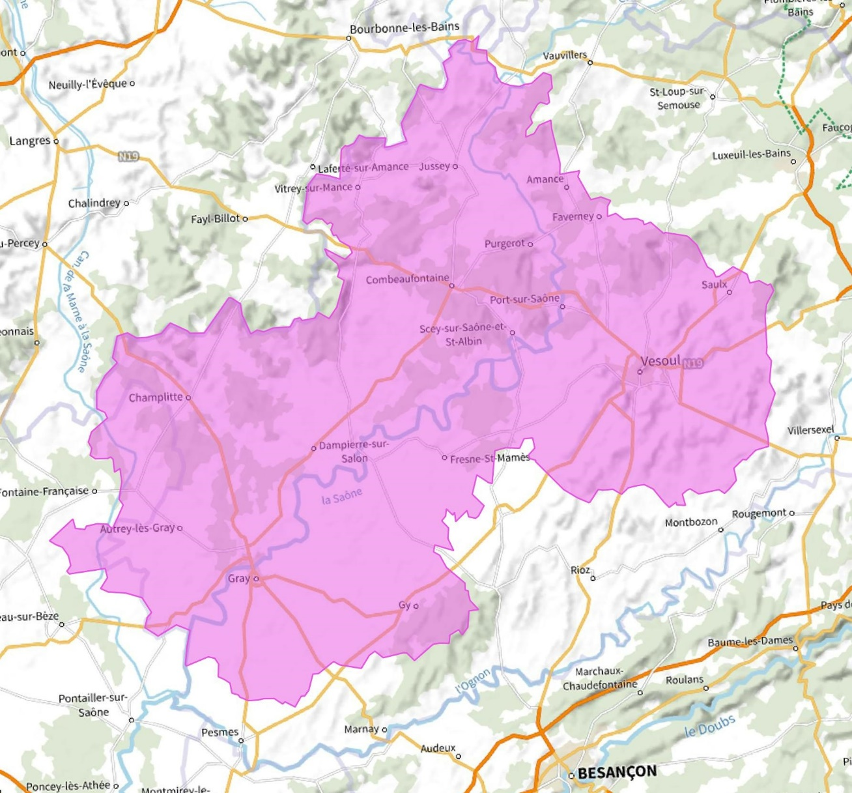

Cet allotissement regroupe les bassins de vie de Dampierre-sur-Salon, Gray, Jussey, Port-sur-Saône et Vesoul, associés respectivement aux zones FM de Gray, Gy, Jussey, La Roche-Moray et Vesoul.

Comité territorial de l’audiovisuel de Nancy

Zone géographique : Chaumont (carte A13)
Type d’allotissement : local.

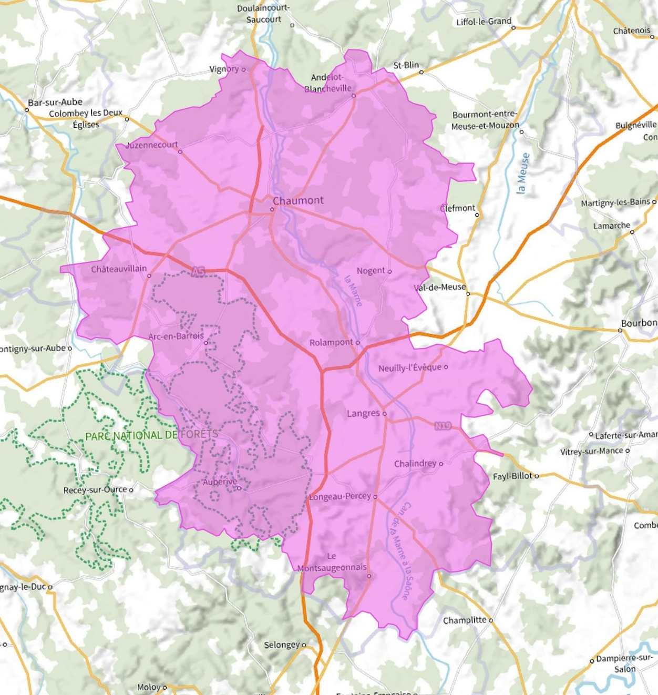

Cet allotissement regroupe les bassins de vie de Chaumont, Chalindrey, Langres et Nogent, associés respectivement aux zones FM de Châteauvillain, Chaumont et Langres.

Zone géographique : Épinal (carte A14)
Type d’allotissement : local.

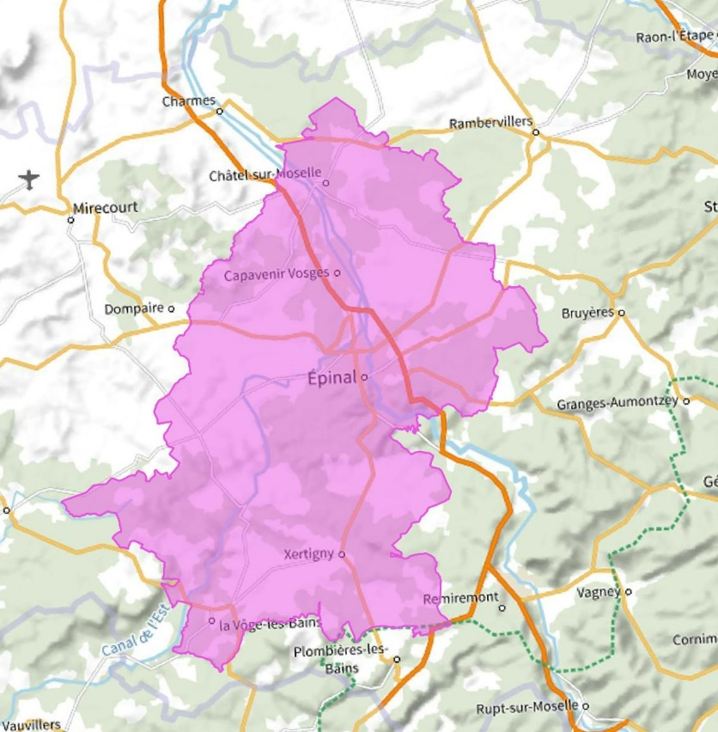

Cet allotissement regroupe le bassin de vie d’Épinal, associé à la zone FM d’Épinal.

Zone géographique : Forbach (carte A15)
Type d’allotissement : local.

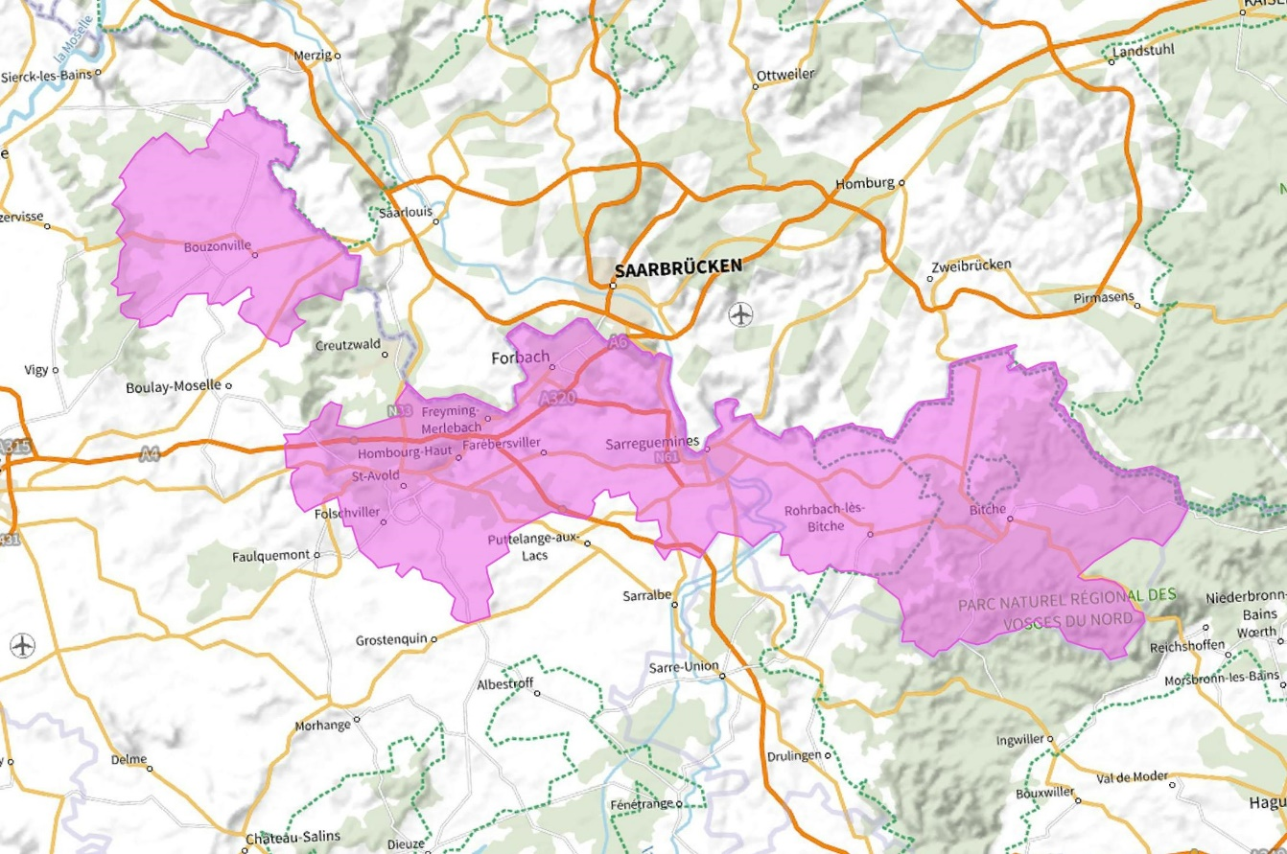

Cet allotissement regroupe les bassins de vie de Bitche, Bouzonville, Farébersviller, Forbach, Longeville-lès-Saint-Avold, Rohrbach-lès-Bitche, Saint-Avold et Sarreguemines, associés respectivement aux zones FM de Bitche, Bouzonville, Forbach, Saint-Avold et Sarreguemines.

Comité territorial de l’audiovisuel de Poitiers

Zone géographique : Blois (carte A16)
Type d’allotissement : local.

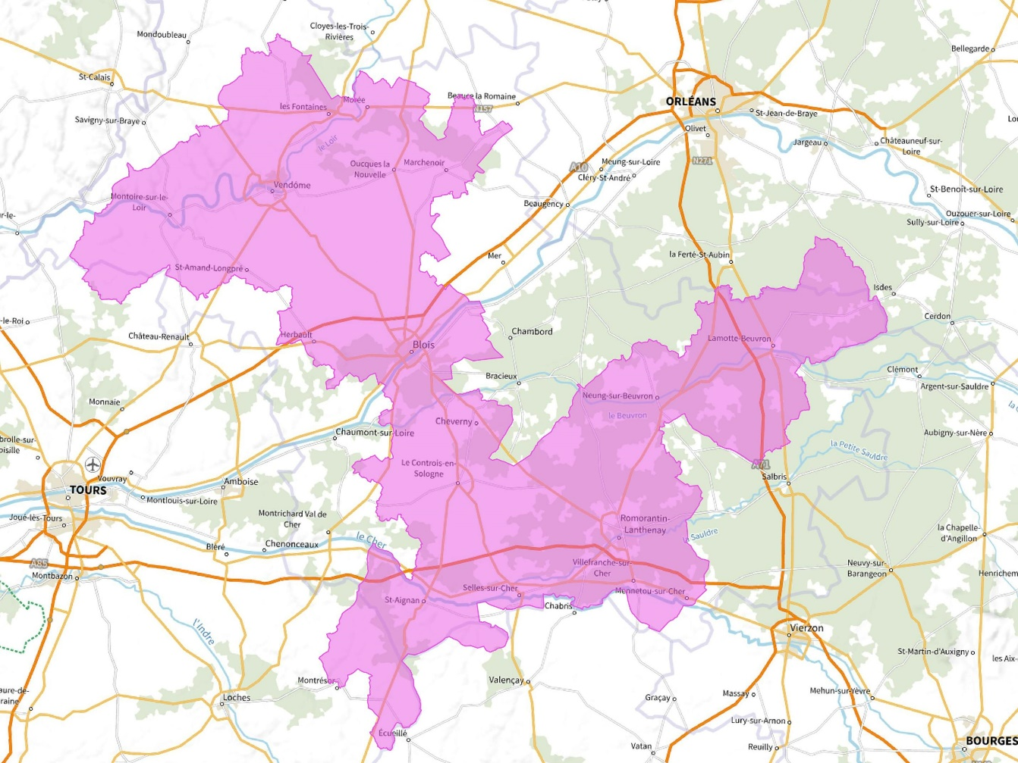

Cet allotissement regroupe les bassins de vie de Blois, Controis-en-Sologne, Lamotte-Beuvron, Montoire-sur-le-Loir, Romorantin-Lanthenay, Saint-Aignan et Vendôme ainsi que les communes de Billy, Châtillon-sur-Cher, Gièvres, Gy-en-Sologne, Rougeou et Selles-sur-Cher, associés respectivement aux zones FM de Blois, Lamotte-Beuvron, Montoire-sur-le-Loir, Romorantin-Lanthenay, Saint-Aignan et Vendôme.

Zone géographique : Bourges étendu (carte A17)
Type d’allotissement : étendu.

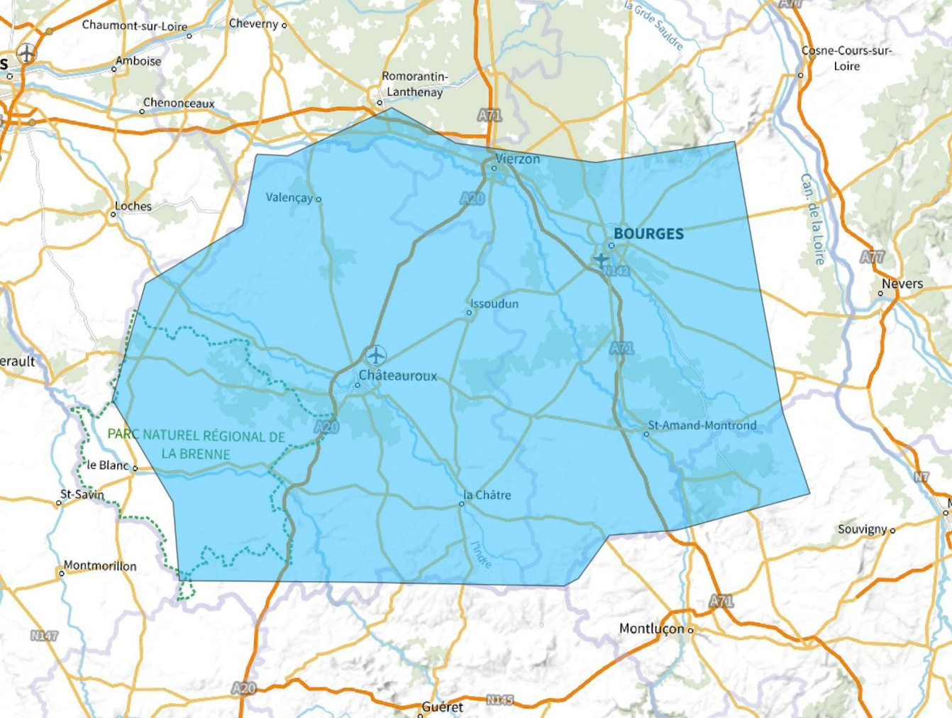

Zone géographique : Bourges local (carte A18)
Type d’allotissement : local.

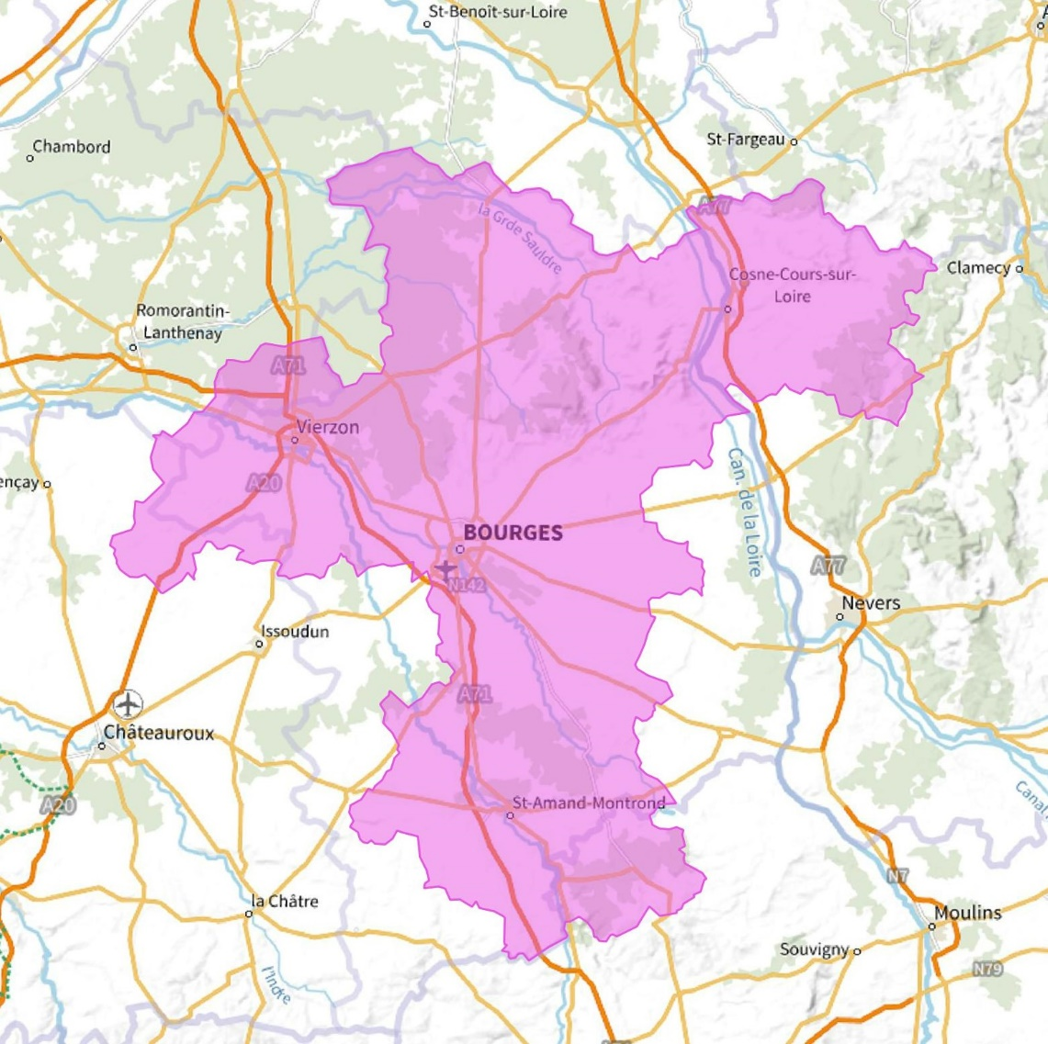

Cet allotissement regroupe les bassins de vie d’Aix-D’angillon, Aubigny-sur-Nère, Bourges, Cosne-Cours-sur-Loire, Dun-sur-Auron, Henrichemont, Mehun-sur-Yèvre, Saint-Amand-Montrond, Sancerre et Vierzon, associés respectivement aux zones FM d’Aubigny-sur-Nère, Bourges, Cosne-Cours-sur-Loire, Henrichemont, Saint-Amand-Montrond, Sancerre et Vierzon.

Zone géographique : Châteauroux (carte A19)
Type d’allotissement : local.

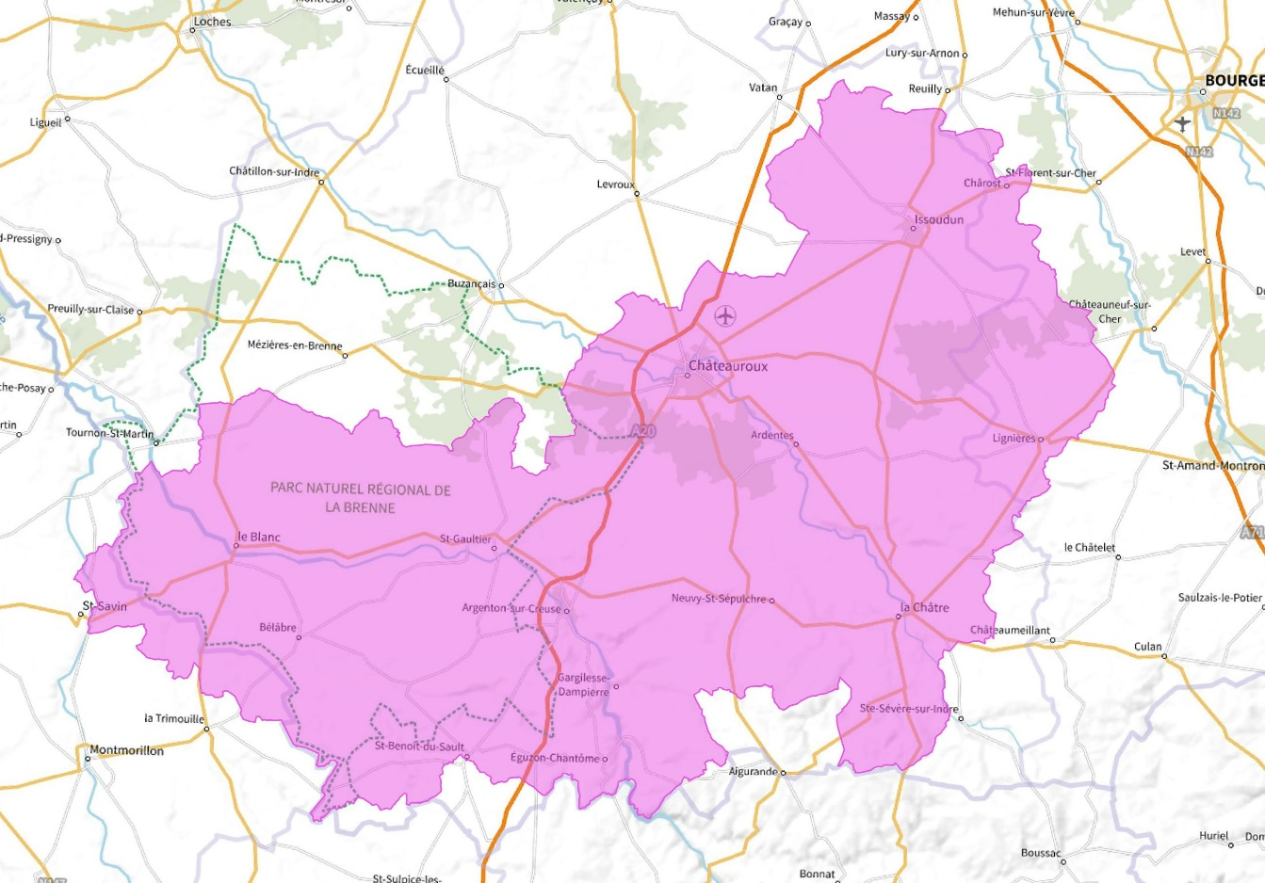

Cet allotissement regroupe les bassins de vie d’Argenton-sur-Creuse, Le Blanc, Châteauroux, La Châtre, et Issoudun, associés respectivement aux zones FM d’Argenton-sur-Creuse, Le Blanc, Châteauroux, La Châtre, et Issoudun.

Zone géographique : Niort (carte A20)
Type d’allotissement : local.

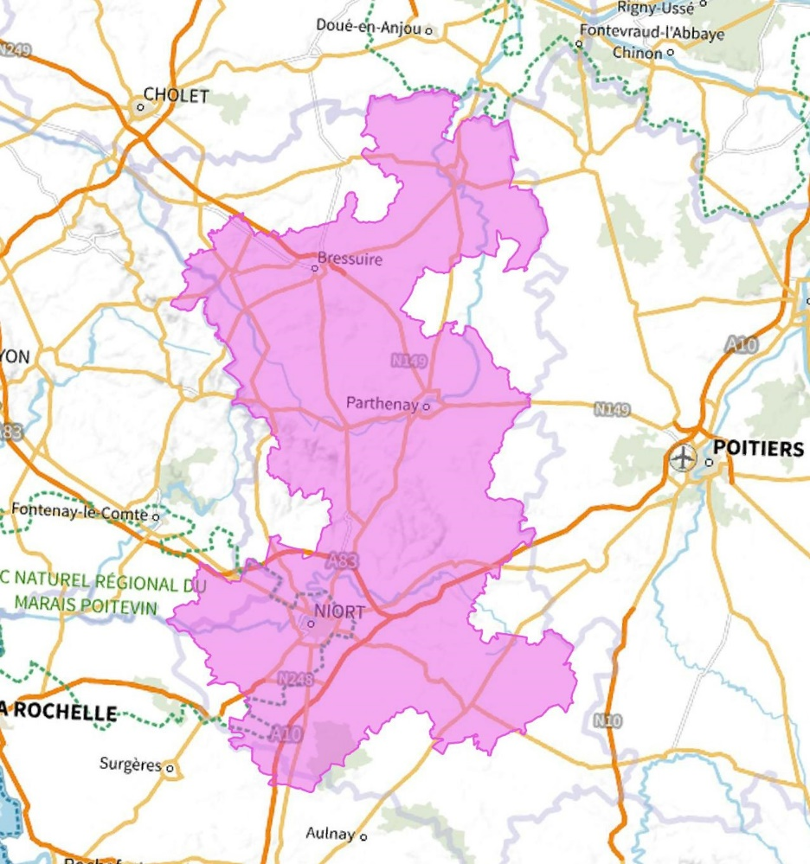

Cet allotissement regroupe les bassins de vie de Bressuire, Celles-sur-Belle, Cerizay, Melle, La Crèche, Moncoutant-sur-Sèvre, Niort, Parthenay, Saint-Maixent-l’École, Secondigny et Thouars, associés respectivement aux zones FM de Bressuire, Cerizay, Melle, Moncoutant-sur-Sèvre, Niort, Parthenay, Saint-Maixent-l’École et Thouars.

